

RELATÓRIO DE CONCLUSÃO DE ESTÁGIO OBRIGATÓRIO
SUPERVISIONADO DO CURSO TÉCNICO EM AGROPECUÁRIA

1. IDENTIFICAÇÃO DO ALUNO

Fulano de Tal

2. ORIENTADOR

Ciclano de Tal, Engenheiro Agrônomo.

3.SUPERVISOR

Ciclano de Tal 2, Técnico em Agropecuária.

4. ÁREA

Relatar a grande e a pequena área, separadas por “dois pontos”, conforme exemplo a seguir.
Produção animal: Suinocultura.

5. PERÍODO

xx de xxxx à xx de xxxx de 20xx.

6. CARGA HORÁRIA

xxx horas.
7. LOCAL DO ESTÁGIO

Escreva aqui o nome do local do estágio, conforme consta no Termo de Compromisso de Estágio.

8. DESCRIÇÃO DO LOCAL

Neste item, descreva o local onde o estágio foi realizado. Dê atenção à descrição relacionada à área que o estágio foi feito. Por exemplo, caso o local de estágio tenha sido a empresa “Xis”, que realiza atividades na Produção Vegetal e na Produção Animal, mas o estagiário realizou apenas atividades relacionadas à Produção Vegetal, descreva principalmente o local relacionado a esta área.

9. OBJETIVOS

9.1 GERAL

Descrever o objetivo geral do estágio. A primeira palavra deverá ser um verbo no infinitivo. Exemplo: Acompanhar; Praticar; Identificar; Realizar; etc.

9.2 ESPECÍFICOS

- Descreva os objetivos específicos do estágio.
- Os objetivos específicos devem estar na mesma ordem das atividades descritas.
- Mínimo 2 e máximo 6 objetivos específicos.
- A primeira palavra de cada objetivo deverá ser um verbo no infinitivo.
- Separe cada objetivo com os marcadores utilizados neste exemplo.

10. ATIVIDADES REALIZADAS

Não utilizar nome comercial de produtos agropecuários (usar princípios ativos).
Todas as atividades escritas nos objetivos específicos devem ser descritas ao longo dos tópicos.
O relatório é uma descrição das atividades realizadas, evite utilizar citações de outros autores. Mas se isso for feito citar o autor no texto e colocar nas referências. Ou seja, referências somente para autores citados no texto ou nas figuras.
NUNCA copie textos da internet ou de outros relatórios, isso é PLÁGIO, é CRIME, você pode ser reprovado por isso.
Orientações com relação às figuras e aos quadros:
- Citar todos os quadros/figuras no texto, e incluí-los logo abaixo de onde foram citados(as).
- Todos os quadros/figuras devem ter título (acima) e fonte (abaixo), finalizados com “ponto final”.
- O título, a fonte, e a imagem deverão estar centralizados na página, sem parágrafos.
- As bordas dos Quadros deverão estar ajustados às margens da página.
- As fontes dos quadros/figuras devem ser escritas com tamanho de letra 11 e Fonte Arial.
- Quadros/figuras que não são do autor do relatório, deve ser citado a fonte.
- Título e fonte do quadro/figura devem ficar na mesma página.
- Nos títulos dos quadros/figuras, forneça detalhes suficientes para a compreensão por parte do leitor.
- O espaçamento no texto contido dentro dos Quadros pode ser Simples, não necessita ser de 1,5 cm.
- Caso deseje incluir mais de uma figura que faça parte de um mesmo contexto, coloque uma ao lado da outra e diferencie elas em “A”, “B”, “C”, etc., especificando isso no título da figura. Para contrastar as letras com a imagem, utilize uma caixa de texto com fundo branco, com a letra em fonte preta. Veja os exemplos abaixo.

10.1 ATIVIDADES NO SETOR DE CRESCIMENTO E TERMINAÇÃO

10.1.1 Reposição do material de cama dos suínos

Os suínos eram mantidos em baias contendo cama sobreposta composta por casca de arroz (Figura 1). Neste ambiente eles apresentavam comportamento de exploração do ambiente, típico da espécie.
Figura 1: Suínos confinados em baia contendo cama sobreposta de casca de arroz.
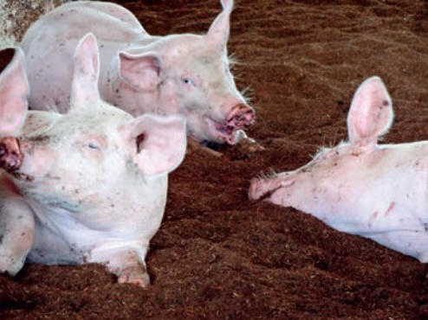
Fonte: Arquivo pessoal (2017).

Algumas baias continham material de enriquecimento ambiental do tipo “brinquedo”, como correntes e pneus (Figura 2). Os pneus não são recomendados como enriquecimento ambiental para suínos por possuírem material metálico em sua estrutura, e também devido a oferecer risco de os animais ficarem presos no seu vão.

Figura 2: Materiais de enriquecimento ambiental (brinquedos) contidos nas baias sem cama sobreposta. A: Corrente suspensa. B: Pneu de automóvel.
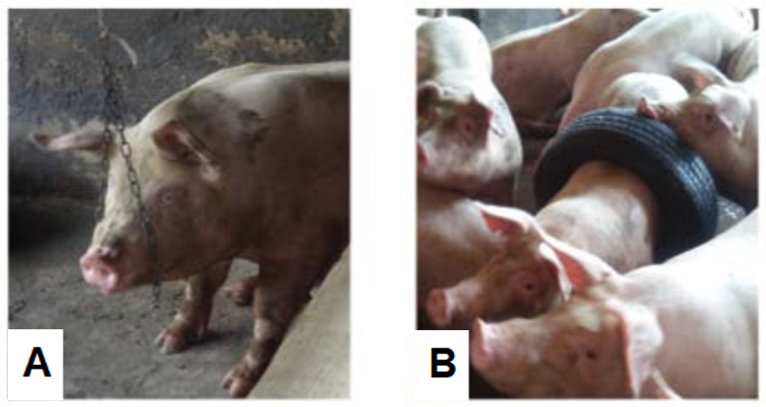
Fonte: Arquivo pessoal (2016).

Texto texto texto texto texto texto texto texto texto texto texto texto texto texto texto texto texto texto texto texto texto texto texto texto texto texto texto texto texto texto texto texto texto texto texto texto texto texto texto texto texto texto texto texto texto texto.

10.1.2 Prevenção e tratamento de doenças

No Quadro 1 são apresentados alguns medicamentos utilizados no tratamento das afecções ocorridas nos animais durante o estágio, e também para prevenção, com as respectivas doses usadas.

Quadro 1. Medicamentos aplicados nos suínos durante o estágio, com a dose utilizada e o motivo da aplicação.
MEDICAMENTO | DOSE | CAUSA
Antitóxico | 15-20ml, independente do peso | Intoxicação
Ferro | 2 ml, independente do peso | Prevenir deficiência de ferro
Diclofenaco | 1ml para 50kg | Dores, febre
Fonte: Autoria própria (2017).

11. CONSIDERAÇÕES FINAIS

Insira aqui suas considerações finais sobre o estágio.

12. AGRADECIMENTOS

Gostaria de agradecer a toda a equipe da empresa Xxx pela ...
Agradeço ao Técnico Yyy, por estar sempre ...
Grato ao Professor Orientador Zzz por aceitar...
Grato à Professora Www, por inicialmente ter aceito...
E também gostaria agradecer a Fulano e a Ciclano por todas...

Videira, xx de xxxx de 20xx.

___________________________________
Nome do(a) estudante

